Плавание для взрослых 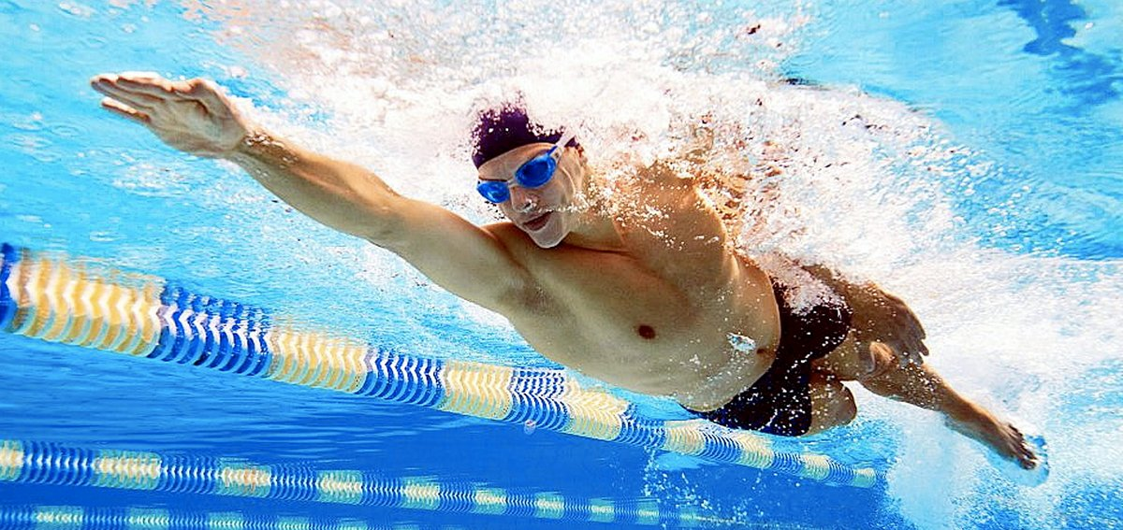
1. Начальный уровень
Обучение спортивными способами плавания.

2. Тренировочный уровень
Совершенствования техники плавания в бассейне. Тренировки для плавания по открытой воде (море, озеро, река и т.д.).

Расписание занятий

Дни | Начало занятий | Уровень подготовки | Контакты тренера
ПН | 17.45 | 2 | Предварительно созвониться с тренером! Ташкинов Евгений 8-919-382-53-10
 | 19.15 | 1 | Ташкинов Евгений
ВТ | 9.30, 10.15 | 1,2 | Ташкинов Евгений
 | 20.00 | 1,2 | Жданова Галина 8-950-545-70-13
ср | 17.45 | 2 | Предварительно созвониться с тренером! Ташкинов Евгений 8-919-382-53-10
 | 18.30 | 1,2 | Ташкинов Евгений
ЧТ | 9.30,10.15 | 1, 2 | Ташкинов Евгений
ПТ | 18.30 | 1,2 | Ташкинов Евгений
сб | 9.30 | 1 | Халитов Юрий 8-919-392-46-67
ВС | 18.30 | 1.2 | Жданова Галина 8-950-545-70-13
Индивидуальные занятия по предварительной записи!

Справки по тел: 201-55-77, 8-902-87-94-715
. Cайт: aquaplus-ekb.ru

